Mães, filhos e retratos:
fotografia e emancipação em São Paulo (1870-1880)

Marília B. A. Ariza

Resumo: A partir da análise de retratos produzidos por Militão Augusto de Azevedo nas décadas de 1870 e 1880 em São Paulo, este artigo discute as possibilidades de entender fotografias de pessoas negras como parte das disputas por emancipação na cidade e do processo de abolição em sentido ampliado. Procura discutir a qualidade política destes meios de autorrepresentação e sua eficácia, tendo em especial atenção o caso das mulheres negras.

Abstract: Based on the analysis of portraits made by photographer Militão Augusto de Azevedo in São Paulo between the 1870s and the 1880s, this paper discusses the possible relations between images of black people, the struggles over emancipation and the process of abolition. It considers the political quality of these means of self-representation and discusses it efficacy, with special attentions to the case of black women.

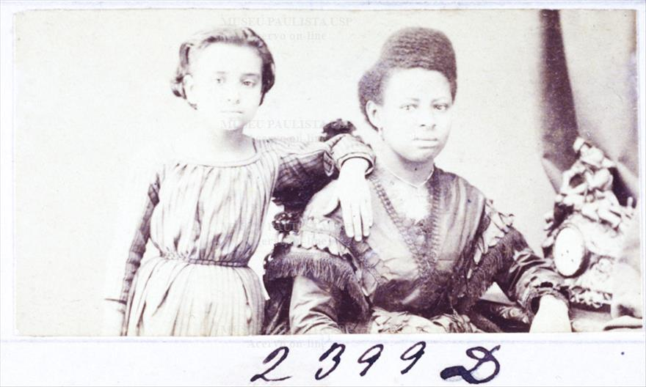
Imagem 1: s/ título, 1870-1874. Papel albuminado, monocromia, 5,5 x 2,9cm. Coleção Militão Augusto de Azevedo, Museu Paulista – Universidade de São Paulo.

É pouco o que se sabe sobre essa fotografia. Foi feita entre 1870 e 1874, em São Paulo, por Militão Augusto de Azevedo, então empregado e gerente no estúdio Photographia Academica. Revelada em papel albuminado, foi arquivada em formato diminuto no álbum construído pelo próprio fotógrafo, no qual mantinha registro de fotografias que pudessem, mais tarde, ter novas cópias solicitadas pela clientela. No pequeno espaço da imagem, 5,5 x 2,9 cm recortados e colados nas páginas do álbum, a riqueza de detalhes de impõe. Uma menina branca, em pé, vestido riscado e acinturado, pousa diligentemente o braço e a mão esquerdos sobre o ombro de uma mulher negra. Sentada, repousando também seu braço sobre uma mesa lateral, vê-se a mulher esmeradamente adornada: vestido bonito com colo e mangas trabalhados, brincos e colar delicados, cabelos penteados, repartidos de lado. O cenário é pouco aparatado – a sombra de uma cortina, um relógio sobre a mesa, o espaldar da cadeira em que se senta a mulher discretamente exposto. Na cena montada com cuidado, ambas miram a câmera de soslaio; os olhares fixos, algo distantes, e os semblantes sérios traem algum desconforto, perturbando a sugestão de intimidade dos corpos aproximados. É pouco o que se sabe sobre esta fotografia, mas é o suficiente para que saibamos tratar-se do retrato de uma ama de leite – possivelmente ama seca, dada a idade da criança que a acompanha, a quem, sugerem os códigos visuais da época, ela teria antes amamentado.
Poucas imagens cristalizaram ideias tão duradouras sobre a escravidão brasileira quanto as ideações do amor entre amas de leite e suas “crias brancas” – imagens nem sempre visuais, mas de que os retratos produzidos nos estúdios fotográficos que se multiplicavam ao longo do século XIX nas cidades imperiais são o exemplo mais bem-acabado. Muito embora diversos estudos venham apontando as representações negativas de amas de leites no discurso médico e as implicações profundamente violentas deste trabalho – a separação dos filhos, muitas vezes abandonados por proprietários desinteressados do dispêndio de recursos e trabalho empregados no cuidado aos pequenos escravos; os impedimentos ao cuidado de rebentos e à gestão autônoma das relações familiares; além das práticas de exploração comuns aos sujeitos escravizados como um todo –, certa ideação das imagens fotográficas de amas negras e crianças como testemunhos dos vínculos genuínos de afeto a unir estas figuras é ainda objeto de alguma insistência.
Sem recusar, a princípio, a ferocidade intrínseca à exploração de mulheres negras como amas de leite, é frequente que estudos sobre tais fotografias construam interpretações nas quais poses e gestos de aproximação entre corpos femininos e infantis, olhares desconfiados ou altivos, o apuro das vestes e dos adornos sinalizam mais a suposta valorização da figura de boas e leais amas por famílias proprietárias do que, propriamente, a encenação de poderes senhoriais, a expropriação e a mercantilização da maternidade de mulheres negras. Nesta chave interpretativa, comumente destaca-se também a apropriação do registro fotográfico pelas amas a quem proprietários buscavam expor; diante das câmeras, corpos e subjetividades femininas negras capturariam as pretensões senhoriais de teatralização da harmonia escravista revelando, em gestos e expressões, os inauditos sofrimentos de histórias pessoais.
Mesmo que se pudesse confiar no valor de face destes retratos ambíguos de benquerença, seria possível questionar o efeito de generalização que tais apreensões podem eventualmente produzir. Ao diagnosticar a existência de um vínculo afetivo renitente, subjacente às relações escravistas e materializado no par amas-crias brancas, sugerem, no limite, que esta seria a realidade massiva das mulheres negras privadas dos próprios filhos e incumbidas do cuidado dos filhos alheios, todas elas tidas em boa conta por seus proprietários, homenageadas com a ida ao estúdio do fotógrafo para demonstração do elo sincero, conquanto contraditório, que as unia aos senhorzinhos e senhorinhas, e, por extensão, à família senhorial. No mesmo sentido, também a ideia da apropriação subversiva das imagens fotográficas feitas pelas amas merece olhar cuidadoso: afinal, quais são as condições e os limites de que dispõem sujeitos subalternizados – neste caso, pela condição de escravização e de gênero – para apropriarem-se de instrumentos de sujeição e, assim, afirmar suas próprias subjetividades?
Retomemos a imagem que abre o texto, ou, mais precisamente, a mulher negra que está em seu centro. Ela surge em outros três retratos produzidos nas mesmas circunstâncias apenas parcialmente conhecidas: mesmo período, mesmo estúdio, mesmo fotógrafo, mesma pessoa. Desta vez, vê-se a mulher desacompanhada da criança, ocupando exclusivamente o centro e as atenções das imagens. Num dos casos, as roupas são rigorosamente as mesas. Nos demais, as vestes são, mais uma vez, apuradas – vestidos com detalhes nas mangas e colo, um deles sobreposto por uma espécie de faixa que marca a cintura; nos dois casos, ela usa brincos e colar que o desgaste da imagem quase não deixa ver. Repete-se o penteado cuidadoso, acrescido, numa das imagens, de uma fivela nos cabelos. O corpo, levemente inclinado, de perfil, não mira a câmera, e num dos retratos os olhos tampouco o fazem. O fundo acinzentado não ambienta a cena e tudo o que vemos ali é uma mulher bem vestida, postura ereta, semblante sério – expressões da precariedade técnica de montagem das cenas e, ao mesmo tempo, códigos próprios à linguagem dos retratos de estúdio que, àquela época, tornavam-se mais e mais populares.

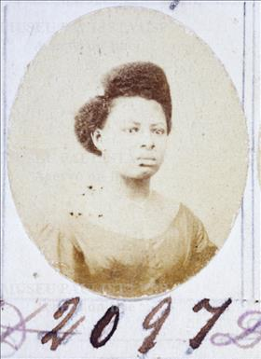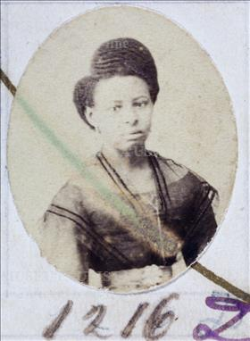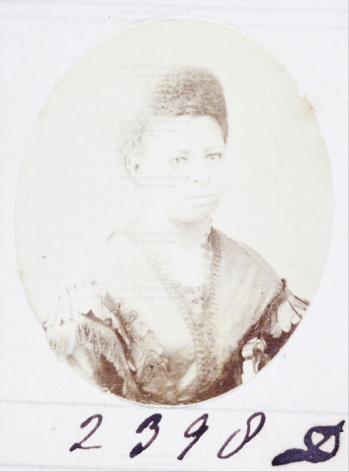
Imagens 2, 3 e 4: s/ título, 1870-1874. Papel albuminado, monocromia, 2,5 x 3 cm. Coleção Militão Augusto de Azevedo,
Museu Paulista – Universidade de São Paulo.

Se, no primeiro retrato, a imagem convoca signos e referências que remetem a mulher negra em questão diretamente à sua experiência de escravização, pregressa ou atual, nos outros casos as interpretações poderiam ser mais ambíguas – outras muitas mulheres brancas posavam então para as lentes de fotógrafos em poses e paramentos semelhantes. Retratando a mesma mulher em quatro tempos, as imagens guardam uma distância simbólica substantiva. Separados no álbum-inventário do fotógrafo, não havendo certezas sobre as datas precisas de sua produção, não é possível saber qual dos retratos veio primeiro. Teria a mulher retornado ao ateliê que conhecera como ama para ter, noutra oportunidade e por sua própria iniciativa, seus retratos tomados? Teriam fotógrafo, antigo ou atual proprietário ou ela mesma aproveitado a visita ao estúdio e, utilizando os aparatos cênicos ali disponíveis, comissionado, numa só tacada, o registro das outras fotografias? Tomadas em conjunto, o que podem sugerir essas imagens sobre a mulher que é seu tema e razão de ser?
Para estas perguntas, não há respostas evidentes. Parte-se do suposto de que nenhuma imagem é inocente, no sentido de que não é fruto de aleatoriedade ou manifestação puramente espontânea, mas de linguagens e tradições visuais em circulação, bem como das condições históricas de sua produção – nos termos de Baxandall, intenções diversas que presidem a sua elaboração. Considera-se, ainda, que mais do que expressão ou efeito colateral de realidades preexistentes, as imagens podem, também, atuar sobre o contexto em que se inserem: são imagens agentes, produto e produtoras do mundo capturado pelas lentes. Longe de desconfiar das possibilidades de apropriação e ressignificação de expedientes de exploração e controle que mulheres – e também homens escravizados – repetidamente demonstraram, é de se perguntar: quão longe vão as possibilidades de autorrepresentação de pessoas cujos retratos, a princípios tomados com propósitos honoríficos, davam-se em contextos de opressão? E mais: o que podem significar as expressões de autorrepresentação forjadas em contextos de emancipação – qual é sua agência no jogo político e simbólico que se desenrola nas últimas décadas da escravidão no Brasil? Como podemos ler imagens, tendo em atenção seus contextos sociais de produção, de modo a compreender a vida dos atores que, em sentido ampliado, a produziram no “ato fotográfico”?

Cidade, agência, imagem
Os retratos de amas de leite não são, propriamente, objeto específico de interesse deste artigo. Parte-se da referência a estas famosas imagens para, por meio de exemplos da produção fotográfica de Militão Augusto de Azevedo, examinar as relações entre autorrepresentação, escravidão e emancipação na cidade de São Paulo, nas décadas finais do Império. Para as lentes do fotógrafo posaram muitos homens e mulheres cujos retratos foram registrados e revelados em formato carte-de-visite, voga burguesa que, como em outras partes, se generalizava em centros urbanos imperiais. Das muitas imagens produzidas no estúdio de Militão entre as décadas de 1860 e 1880, diversas enquadram rostos e corpos de homens, mulheres e crianças negras, entre escravizados e libertos, que em condições e sob estímulos diversos chegavam a seu ateliê.
A produção e venda destes retratos, anunciados a preços razoáveis que admitiam a frequência de clientes de extratos sociais variados, correspondeu a parte significativa das rendas obtidas por Militão com o trabalho realizado em seu próprio estúdio e naqueles onde primeiro se forjou como retratista. Não obstante, a obra fotográfica de Militão, diversa e prolífica, é famosamente composta, além dos retratos de estúdio em questão, por vistas urbanas. Destaca-se, neste grupo, aquela que foi identificada pelo próprio autor como “sua obra prima” – o Álbum Comparativo da Cidade de São Paulo, compilação de imagens produzidas por Militão em 1862 e 1887, em seguida por ele arranjadas de modo a compor uma narrativa das transformações urbanas da capital da província. De fato, a circulação comercial destas imagens e sua apropriação por agentes da expansão urbana de São Paulo, bem como o investimento pessoal na criação do Álbum Comparativo, redundaram na íntima associação da obra de Militão ao processo de modernização da cidade, de sorte que o fotógrafo acabou por se tornar, para público ampliado e críticos especializados, numa espécie de narrador do progresso paulistano.
Sua apreensão sobre o processo de modernização da cidade e, por extensão da nascente República, contudo, parece ter sido mais ambígua. Como argumenta Fraya Frehse, a fotografia de Militão expressa o conflito entre a experiência de aceleração do tempo ensejada pela entrada na modernidade e seus protocolos e a permanência de relações sociais citadinas em grande medida forjadas nos moldes de sociabilidades rurais e escravistas. Nessa esteira de raciocínio, Íris Moraes Araújo volta-se, além das imagens, também à correspondência e outros documentos legados pelo fotógrafo, dos quais depura sua disposição ambivalente – quando não francamente desapontada – para com a passagem do Império a República. Num país de “terra boa”, a qualidade frágil do temperamento e natureza de seus habitantes, “povo preto”, promoveria uma entrada frustrada nos tempos do progresso; ecoando e alimentando o espírito de cientistas e intelectuais de sua época, Militão encontrava no decaimento racial de sua população metáfora e razão de ser de uma modernização incompleta.
Expressão bem-acabada dessas ambiguidades, o Índice de fotografias de antigos paulistas, compilado por Militão após o encerramento das atividades de seu estúdio, em 1885, constrói uma memória fotográfica dos habitantes de São Paulo em que se expõe o desacordo entre esta população e a emergência de uma cidade moderna. Nele, figuras mais ou menos ilustres da sociedade paulistana – políticos de expressão local e nacional, personagens destacados e quase pitorescos da história local, estudantes de Direito – misturam-se a rostos populares, alguns deles negros, referidos nas anotações do fotógrafo de forma sucinta, menos circunstanciada ou pomposa do que os primeiros, carregando apenas primeiros nomes e apelidos, nunca sobrenomes. Embora dando prioridade a retratados brancos, o inventário construído por Militão dá a ver a heterogeneidade de sua população e daqueles que buscaram tomar, para si, a fotografia como ferramenta para apresentar-se e representar-se na São Paulo da segunda metade do século XIX – reiterando origens e lógicas de distinção social de uma cidade em descompasso com o progresso.
Nesse sentido, importante é relembrar, justamente, qual era a cidade em que, na narrativa de Militão, pessoas negras parecem personagens incômodos e secundários, mas incontornáveis. Nas décadas que correspondem à sua atividade como fotógrafo retratista em São Paulo, sobretudo a partir dos anos 1870, a “cidade pós-colonial”, assim descrita por Richard Morse, de vida econômica acanhada, cuja boa sociedade composta por militares, estudantes e funcionários públicos dividia espaço com o poviléu de tropeiros, quitandeiras, escravizados e empobrecidos em geral, crescia alimentada pelas rendas da cafeicultura paulista que financiava obras de infraestrutura urbana, demandava a dinamização dos serviços e das redes de crédito e ensejava a formação de setores médios da população.
Naqueles tempos, assistia-se também à veloz diminuição da população escravizada e crescimento da população liberta – de sorte que, nos anos 1870, a escravidão de pequena posse que caracterizava a cidade era rapidamente drenada pela alta demanda por braços escravizados nas lavouras da província e pelo consequente aumento de preços de cativos, também decorrente do fechamento do tráfico décadas antes. Como bem demonstra Maria Helena P.T. Machado, somava-se a este estado de coisas a transformação de São Paulo, na década de 1880, em centro abolicionista, “meca dos escravos fugidos e terror dos senhores”, nas palavras da autora, onde pessoas escravizadas e livres, palavras e ideias correndo jornais, ambientes privados e reuniões públicas forjavam uma atmosfera crescentemente aturdida pela contestação cotidiana da escravidão, com grande adesão popular.
Com efeito, preparando o clima de generalização de um movimento que mais tarde se poderia chamar de abolicionista, já na década de 1870 emergia na cidade uma intensa dinâmica de denúncias da ilegalidade do cativeiro operada pela interposição de ações de liberdade e alimentada pela circulação de ideias antiescravistas entre estudantes da Faculdade de Direito, advogados e populares – aí incluídos os próprios escravizados, libertos e suas redes de sociabilidade. Por certo, nenhuma figura teria mais significativa atuação neste campo do que Luiz Gama, ativista, líder intelectual e político da oposição à escravidão que, organizada às barras dos tribunais, espraiava-se para outros domínios da cidade e do Império. Importante é destacar, contudo, que sua atuação como advogado esteve fortemente marcada pelos laços tecidos com segmentos diversos das camadas populares urbanas a quem representou e que buscavam seu apoio na disputa por direitos que lhes eram vedados.
Da vasta clientela constituída por Gama, destacavam-se homens e mulheres negros ativamente engajados na construção de sentidos de liberdade e cidadania nas décadas que marcaram o acirramento das tensões em torno da emancipação gradual e seus desdobramentos em movimentos de demanda pela abolição imediata. A participação de pessoas escravizadas e egressas da escravidão na articulação de redes de informação, mobilização e oposição à escravidão neste contexto é notória; foram elas, em boa medida, que instanciaram a atuação de advogados, juristas e demais operadores da lei que, sobretudo nas décadas finais do Império, promoveram jurisprudências favoráveis à emancipação. Sua atuação concertada – em fugas, acobertamentos e levantes – deu substância ao abolicionismo que ganhou dimensões de movimento social de feições populares, para além da expressão nas altas esferas da política formal e da intelectualidade.
Na cidade de São Paulo, tal articulação entre sujeitos escravizados e libertos e a formação de um ambiente pressionado pelas demandas por emancipação e abolição tem sido repetidamente demonstrada. Além dos recursos à Justiça e da proposição de ações de liberdade, ali, como em outros contextos urbanos, a aquisição de alforrias mobilizou contínuos esforços de sujeitos escravizados em torno de projetos de emancipação individuais ou familiares, redundando no crescimento do contingente de libertos entre a população da cidade e no esvaziamento da escravização urbana formalmente estabelecida. Variados, os expedientes empregados para obtenção de manumissões em São Paulo envolveram com grande frequência operações de compra, as quais dependeram do investimento de trabalho e da formação de pecúlios. O engajamento de libertandos em contratos de locação de serviços, realizados na cidade especialmente após a vigência da lei do Ventre Livre, bem como a ulterior contestação dos termos destes arranjos na justiça pelos próprios libertos, atestam o empenho deliberado de seus esforços na negociação de saídas para a liberdade – mais uma vez iluminando o papel que tais atitudes desempenhavam no aprofundamento das demandas por emancipação em São Paulo. Tratava-se, afinal, não apenas de disputar a emancipação protocolar, atestada por cartas de alforrias, mas, no limite, de disputar a qualidade da liberdade adquirida por meio da mobilização de expedientes formais apropriados por homens e mulheres escravizados e egressos da escravidão.
Em todos estes empreendimentos, mulheres escravizadas e egressas da escravidão tiveram papel destacado em São Paulo. Agentes fundamentais das dinâmicas econômicas da cidade desde o início do século, financiavam, com trabalho árduo e acúmulo de poupanças, projetos de emancipação pessoais e familiares. Muito comum é encontrar seus nomes em registros notariais de aquisição de cartas de liberdade e contratos de locação de serviços, bem como em ações impetradas junto ao Juízo de Órfãos da cidade para reclamar a ousadia de libertandas cujos gestos de autonomia desagradavam a senhores e contratantes imbuídos da mesma mentalidade senhorial. De fato, mesmo após a alforria formal, tiveram de seguir disputando cotidianamente os significados da liberdade conquistada – tarefa de longo fôlego e que compreendia, além da negociação dos limites da autonomia e dos direitos a serem desfrutados pessoalmente por estas mulheres, também os contornos das liberdades usufruídas pelos seus, especialmente os filhos. Recusando interdições à autonomia conquistada, eram tidas e havidas por empregadores e autoridades públicas como insubordinadas e desordeiras, trabalhadoras indisciplinadas e indignas de confiança. A estes predicados, colava-se o de mães material e moralmente incapazes – mulheres desprovidas das elevadas qualidades maternas da contenção, abnegação e domesticidade burguesas que ascendiam como ideais na segunda metade do século –, razões alegadas em juízo para que seus filhos lhe fossem tomados e passados à curatela e exploração de terceiros. A estas interdições maternas que, em liberdade, reiteravam muitas daquelas experimentadas sob o cativeiro, mulheres negras da São Paulo das décadas finais do Império respondiam indo à justiça, e, mais uma vez, demandando direitos.
Como se pode ver, portanto, a cidade que Militão imaginou e na qual produziu tantos retratos estava já um tanto distante do espírito pacato e da vida caipira predominantes na primeira metade do século. Expandindo-se nas décadas finais do Império com o influxo das rendas do café, assentando, entre uma emergente e ainda discreta classe média, hábitos e anseios burgueses, convivia com a persistência de práticas escravistas, profundamente enraizadas e ativamente contestadas por uma população negra crescentemente livre e liberta, agente fundamental do desenvolvimento de um ambiente de agitações e pressões em torno da abolição. Neste contexto, a fotografia e, em particular, os retratos em formato cartes-de-visite produzidos no estúdio de Militão, tornaram-se produtos e produtores desta sociedade em movimento e atravessada por contradições. Apropriados como instrumentos de demarcação de estatutos sociais por diferentes sujeitos, entre os quais mulheres e homens negros, encerraram disputas simbólicas pelos sentidos de emancipação então colocados e, ao mesmo tempo, denunciaram limites destes projetos.

Convenções e sujeitos do retrato
Tema de extensivas discussões na literatura especializada, o retrato fotográfico foi expressão fundamental do florescimento da subjetividade burguesa moderna no contexto de aprofundamento da sociedade de classes, tendo-se tornado meio de afirmação de identidades individuais e, ao mesmo tempo, de pertencimento a grupos sociais hierarquizados. Sobretudo as carte-de-visite, fotografias de pequeno formato reveladas em série e adquiridas para coleção e troca entre pares, tornaram-se artefatos de uma economia simbólica que, por meio de códigos visuais compartilhados – ou de uma linguagem comum –, proporcionava a socialização de valores, a afirmação de papeis sociais normativos e a articulação entre indivíduos e identidades coletivas. Transcendendo limites estritamente nacionais, ajustando-se às possibilidades técnicas de execução das imagens modificadas ao longo do tempo e ao sabor do desenvolvimento fotografia, tal linguagem compreendeu temáticas e formas usuais de composição das cenas e suas ambientações – a repetição dos motivos familiares e a valorização dos papeis sociais normativos referidos à atributos de gênero, por exemplo, a coincidência de elementos cenográficos a enquadramentos dos fotografados, entre outros.
Era a partir destas convenções de uma gramática visual comum que os sujeitos envolvidos na produção das imagens forjavam, num espaço de negociações entre suas subjetividades, representações do outro e de si. Por um lado, formados dentro da linguagem dos retratos oitocentistas, fotógrafos delimitavam projetos estéticos específicos, capazes de revelar sensibilidades sociais e políticas próprias de seus autores e seus contextos. É o caso de Militão Augusto de Azevedo, reconhecido como portador de um discurso particular sobre a modernidade paulista e também entendido por estudiosos como artista de traços autorais no que diz respeito ao conjunto ampliado dos retratos de estúdio produzidos no Brasil imperial – seja por conta da diversidade de sujeitos cujas imagens capturou, seja pelas escolhas referentes a poses e enquadramento destes sujeitos. Por outro lado, ou do outro lado das lentes, também os fotografados, apropriando-se destes códigos, mobilizavam-nos de sorte a construir expressões de sua individualidade e, ao mesmo tempo, de sua inserção em estruturas e grupos sociais ampliados. Como sugere Annateresa Fabris, ao posar para a câmera respondendo a “imperativos técnicos” e convenções de representação, os fotografados do século XIX assumiam “identidades retóricas”, modelares, forjadas a partir do encontro entre determinantes estéticas e sociais; nesse sentido, sem deixar de representar a si próprios, também representavam e reclamavam papeis sociais do mundo em que viviam.
Refletindo sobre fotografia, seus significados e usos sociais num contexto escravista, contudo, estamos muito longe de apostar em ideações de sujeitos universais modernos – para os quais os parâmetros definidores são sempre masculinos, brancos e europeus. De fato, diversos estudiosos das relações entre fotografia e escravidão no Brasil imperial têm experimentado com as reflexões sobre representação, autorrepresentação, objetificação e afirmação de individualidades, frequentemente tendo em atenção a agência e a afirmação social dos sujeitos escravizados diante das lentes e da visualidade imperial. Seguindo esta trilha é que se propõe, aqui, retomar as imagens produzidas no estúdio de Militão e considerar sua relação com o processo de abolição e seus agentes fundamentais – sujeitos negros que, posando para as lentes do fotógrafo, apropriavam-se de uma linguagem visual emergente para forjar projetos de emancipação de dimensões pessoais e coletivas.
Retornemos, então, às imagens. Além de amas de leite como aquela retratada nas fotografias que abrem o texto, outras tantas mulheres, homens, crianças e famílias negras aparecem entre os retratos produzidos pelo fotógrafo nos anos de funcionamento de seu estúdio na cidade. Conforme têm observado autores como Sandra Koutsoukos e Íris Araújo, do ponto de vista formal as imagens em que estes sujeitos figuram não diferem substantivamente daquelas nas quais encontramos mulheres, homens, crianças e famílias brancas – certamente, a maior parcela do público atendido neste ateliê.

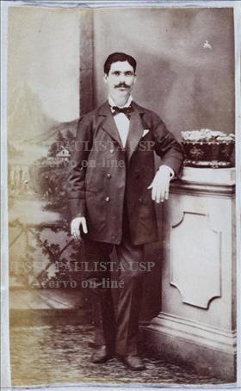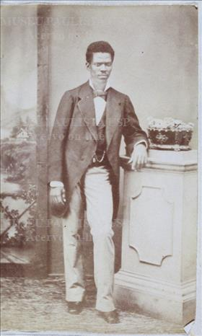
Imagens 5 e 6: s/ título, 1879. Papel albuminado, monocromia, 5,5 x 9 cm. Coleção Militão Augusto de Azevedo, Museu Paulista – Universidade de São Paulo.

Datando, as duas, de 1881, as imagens 5 e 6, acima, são bons exemplos de como convenções visuais transitaram por retratos de sujeitos brancos e negros produzidos por Militão. Em ambas, os elementos que constituem a cena – aparatos cênicos, enquadramento, pose – se repetem: ao fundo um cenário de paisagem parcialmente exposto; ao centro, homem branco e homem negro, ambos tendo o braço direito relaxado ao longo do corpo, o cotovelo esquerdo apoiado sobre uma coluna adornada com um vaso de flores, a perna esquerda à frente, numa pose ensaiada que simula algum despojamento. Também as roupas se assemelham: gravata, casaca escura, calças – mais claras no retrato do homem negro, sob cuja casaca também se vê um colete e a corrente de um relógio. Como o homem branco, ele usa sapatos – reconhecidos por especialistas no tema como signo a diferenciar sujeitos negros livres ou libertos daqueles de condição cativa.
O mesmo se vê em outros retratos que, pareados, espelham a construção de uma linguagem partilhada pelos agentes construtores das imagens – fotógrafos, fotografados, e, também, as convenções visuais que estes mobilizam – e aproximam as representações de pessoas negras e brancas. Nas imagens 7 e 8, abaixo, ambas produzidas em 1883, novamente se observa a mobilização de códigos comuns na construção da imagem. Em ambas, as mulheres se colocam em pé, no centro da cena, braço direito ao longo do corpo, braço esquerdo apoiado na coluna sobre a qual descansa um bibelô – praticamente a mesma pose observada nos dois retratos anteriores. As duas mulheres encaram a câmera com olhares diretos e expressão séria; têm o cabelo repartido ao meio, brincos nas orelhas, vestem-se de maneira caprichada, inobstante a escolha de diferentes estampas e cores. Como este, outros pequenos detalhes distinguem ligeiramente duas cenas que, no geral, são bastante assemelhadas: a paisagem que toma o fundo do retrato da mulher branca; o leque ou bolsa que ela traz à mão; os sapatos, que novamente se pode ver na fotografia da mulher negra.

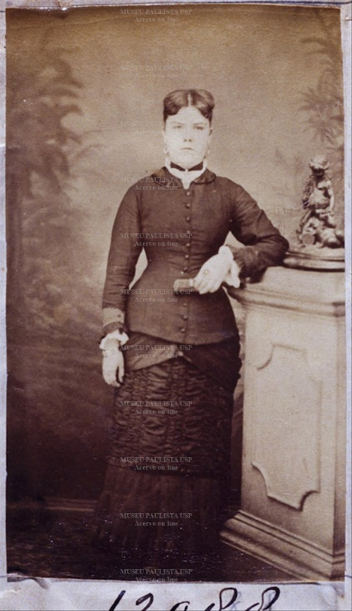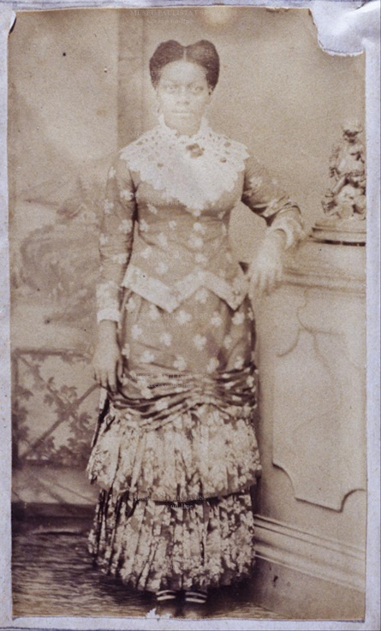
Imagens 7 e 8: s/ título, 1883. Papel albuminado, monocromia, 5,5 x 9 cm. Coleção Militão Augusto de Azevedo,
Museu Paulista – Universidade de São Paulo.

Essa espécie de citação que as imagens e seus protagonistas fazem uns aos outros pode ser capturada ao comprara-se ainda muitas outras fotografias da coleção, as quais, embora de forma menos mimética, igualmente atestam o uso circular das convenções do retrato oitocentista e seus signos de classe por sujeitos brancos e negros. É o que se nota ao comparar-se, por exemplo, o busto da ama de leite – ou ama seca, ou mulher liberta – do início do texto com tantos outros retratos de mulheres brancas e negras produzidos no mesmo estúdio e mesma época, como os que se vê abaixo (imagens 9 a 11): fundo neutro, pose inclinada, semblante circunspecto, apuro das vestes parecem-se o bastante para que se possa reconhecer uma linguagem visual comum.
Pode-se vê-lo, também, em fotografias que, sem prejuízo da valorização das individualidades, abraçam a representação de outros referentes fundamentais da normatividade burguesa que, na segunda metade do século XIX, afirmava-se socialmente no Império marcando discursos e representações sobre a dignidade e adequação social dos sujeitos brancos e negros. Nas imagens 12 a 15, todas produzidas na década de 1870, vê-se variações da representação da família modelar – primeiro consubstanciada em retratos da família nuclear e, depois, em retratos de crianças. Mais uma vez, a ocupação do espaço da cena, a disposição dos sujeitos retratados, a maneira como estes se apresentam e miram a câmera desenham um universo de referências comuns.

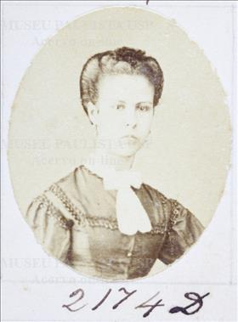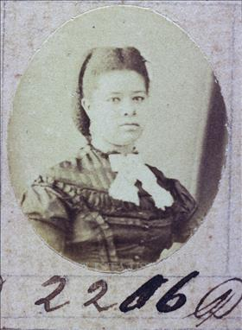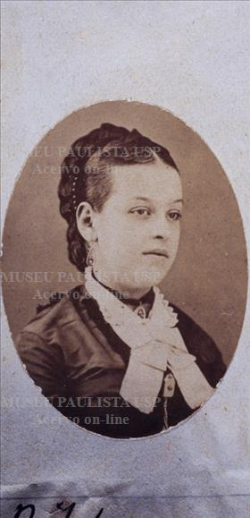
Imagens 9, 10 e 11: s/ título, 1870-1874 / 1872 / 1880. Papel albuminado, monocromia, 2,5 x 3 cm / 2,5 x 3 / 4,5 x 5 cm. Coleção Militão Augusto de Azevedo,Museu Paulista – Universidade de São Paulo

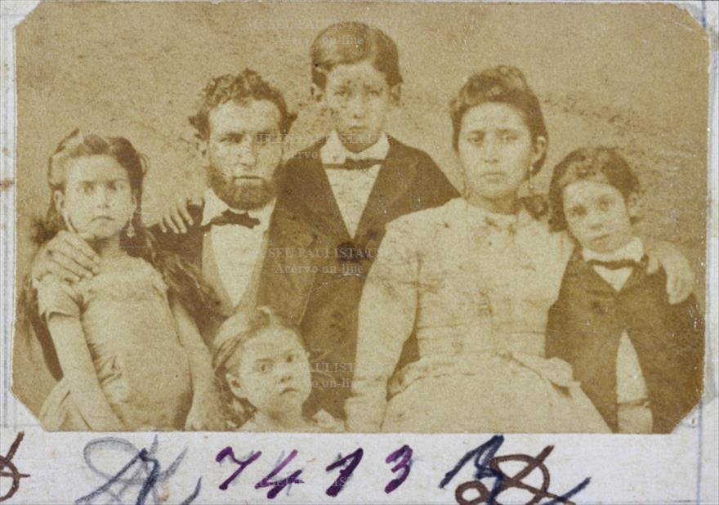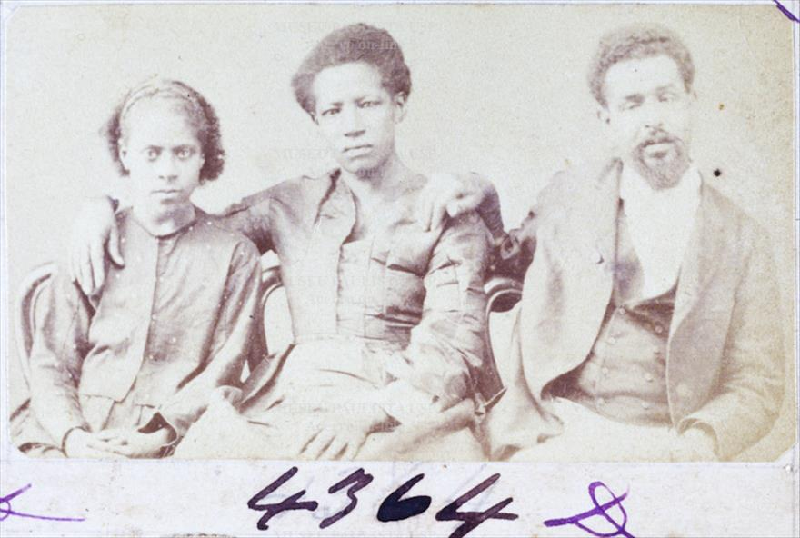
Imagens 12 e 13: s/ título,1873 / 1875. Papel albuminado, monocromia, 5,1 x 3 cm. Coleção Militão Augusto de Azevedo, Museu Paulista – Universidade de São Paulo.

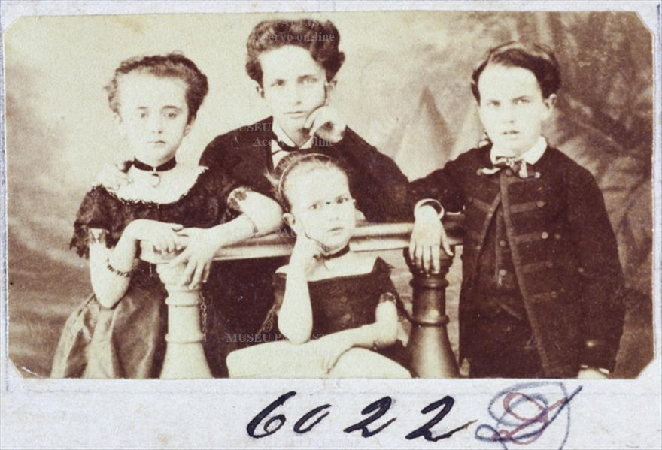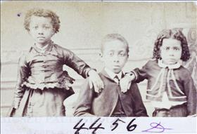
Imagens 14 e 15: s/ título, 1874 / 1873. Papel albuminado, monocromia, 5,1 x 3 cm. Coleção Militão Augusto de Azevedo, Museu Paulista – Universidade de São Paulo.

Reconhecendo a circulação desta linguagem visual por espaços ampliados que transcendiam os limites da fotografia oitocentista brasileira, estudiosos do tema têm, não obstante, reputado essa espécie de padronização das imagens como espelho das intenções que providenciavam a ida de mulheres e homens negros aos estúdios fotográficos – quais fossem, as de forjarem autonomamente as próprias identidades. Como sugere Sandra Koutsoukos, o “o rito da pose” ensejava uma “brincadeira com a própria identidade” e a “demanda por status”. Para a autora, praticado em ateliês como o de Militão, este exercício de autorrepresentação fazia-se por meio da reprodução, por clientes “mais modestos”, dos retratos de sujeitos socialmente melhor colocados – a repetição de fundos, gestos, a adoção do semblante sisudo sugestivo de altivez moral, conferiam aos fotografados subalternos os benefícios do “status burguês”. Nestes termos, ir ao estúdio para ter seu retrato tomado ganhava efeito de performance cuja linguagem era, justamente, a uniformização dos artifícios de autorrepresentação. O empréstimo dos trejeitos do retrato burguês por pessoas negras, assim, criava espaço à emergência de “novos atores sociais” que, deste modo, manifestavam desejo de afirmação da condição adquirida de liberdade.
A validade deste argumento é reforçada quando remetemos as imagens ao ambiente social e político em que foram elaboradas – qual fosse, naquela cidade, naquele império e naquele tempo, o de agitações e pressões crescentes em torno da emancipação, das quais sujeitos negros eram importantes agentes. Neste sentido, as imagens de crianças negras, por exemplo – tema muito menos frequente do que o das crianças brancas no estúdio de Militão, reconhecido pela “diversidade social” de seu público – ganham ampliada relevância, inserindo-se num campo discursivo maior em que a infância negra, longamente deslegitimada sob a escravidão, tornou-se arena de disputas em torno dos sentidos da emancipação. Sobretudo a partir da Lei do Ventre Livre, ideações da vulnerabilidade infantil e da centralidade da infância para a regeneração social foram esgrimidas para fomentar políticas de tutela e exploração de pequenos trabalhadores e, ao mesmo tempo, para que famílias negras pudessem pleitear o direto ao cuidado dos próprios filhos. Nestes termos, podemos ler os retratos de crianças negras feitos nos mesmo termos do registro aburguesado de crianças brancas como um investimento – de esforços e de fundos não desprezíveis – na construção destas representações para reclamação de um estatuto social em disputa.
Certamente, esta parece ser uma das chaves importantes para a reflexão sobre os retratos de pessoas negras e a compreensão de seus vínculos com o processo de emancipação. Igualmente importante para este fim, todavia, pode ser a atenção às diferenças, mais ou menos discretas e intencionais, que produzem distâncias objetivamente reveladoras e simbolicamente potentes entre os retratados brancos e negros.
Tome-se como exemplo os retratos de famílias brancas e negras acima apresentados. Organizadas de forma similar – sujeitos enquadrados no centro da imagem, as mãos de uns sobre os ombros dos outros, câmera aproximada, fundo neutros –, as cenas guardam pequenas e evocativas diferenças. Na imagem da família branca, mais numerosa, pai e mãe ocupam o plano central, tendo as crianças dispostas em seu entorno; o filho mais velho, menino, coloca-se entre os dois, os menores os ladeiam. Todos diligentemente vestidos, têm o mesmo ar compenetrado com que, habitualmente, os retratados encaravam a câmera. Já no retrato da família negra – novamente, tema menos recorrente do que o da família branca nas fotografias produzidas por Militão –, tudo parece mais econômico: a família é menor, apenas pais e uma filha; as vestes, mais simples – não há brincos nas orelhas de mãe e filha, como na outra imagem, e o paletó do pai está um tanto descomposto. Talvez por um movimento indevido feito justamente no momento da foto, sua pose está desarranjada – ocorrência não incomum, é verdade, mas que incidentalmente reforça o ar de modéstia do retrato.
É bem verdade que, se nada é gratuito ou meramente espontâneo nas fotografias em geral e nas cenas montadas em estúdio, a produção das imagens e os significados por elas convencionados, sujeitos a muitas agências, além das imposições técnicas, também não era inteiramente controlável. Conquanto sutis variações como as verificadas nas imagens acima sejam comuns, quando observadas nas comparações de fotografias de pessoas brancas e negras e consideradas junto das muitas semelhanças que unem essas imagens, parecem aludir a um universo maior de fraturas e disputas que distinguiam, para além do estúdio, os personagens dos retratos. Remontando-os a seu contexto social de produção, esses sinais de aproximação e distanciamento sugerem, em primeiro lugar, um engajamento deliberado – um investimento – na produção de autorrepresentações que dialogassem com os signos de distinção social em vigor naquelas décadas finais do Império. Em segundo lugar, contudo, denunciam, ainda que discretamente, os desafios objetivos colocados aos projetos de emancipação das pessoas que reclamavam novas identidades sociais diante das lentes do fotógrafo.
Se o exemplo das famílias branca e negra é discreto, manifestação muito mais contundente destas diferenças encontra-se nos retratos que celebram, sob lentes diversas, tópica fundamental dos saberes médicos, jurídicos, dos romances, da imprensa, de todo uma sorte de discursos normativos generificados da época: a maternidade (MACHADO, 2018; ARIZA, 2021). As décadas em que Militão atuou como fotógrafo na cidade foram, justamente, aquelas em que, tal como a infância, a maternidade, identificada à tarefa fundamental de reprodução da virtude nacional e superação das máculas e atrasos da escravidão, se tornava campo aberto de disputas em torno dos destinos da escravidão e do pós-abolição. Reclamada por escravistas e anti-escravistas, frequentava os debates legislativos nos quais se discutia os rumos da emancipação gradual, os tribunais e juízos onde se discutia a aplicação das disposições forjadas nas câmaras, os periódicos, gabinetes de doutores e cadeiras das faculdades de medicina nos quais se praguejava contra as desgraças do aleitamento mercenário e as virtudes do aleitamento materno.
Os retratos de pessoas negras que posaram no estúdio de Militão são bastante expressivos deste momento e suas contradições. Em sua coleção, as imagens de amas de leite ou amas secas, ao que parece mais corriqueiramente produzidas na década de 1870, dividem espaço com as fotografias de mães brancas e suas crianças grandes e pequenas.

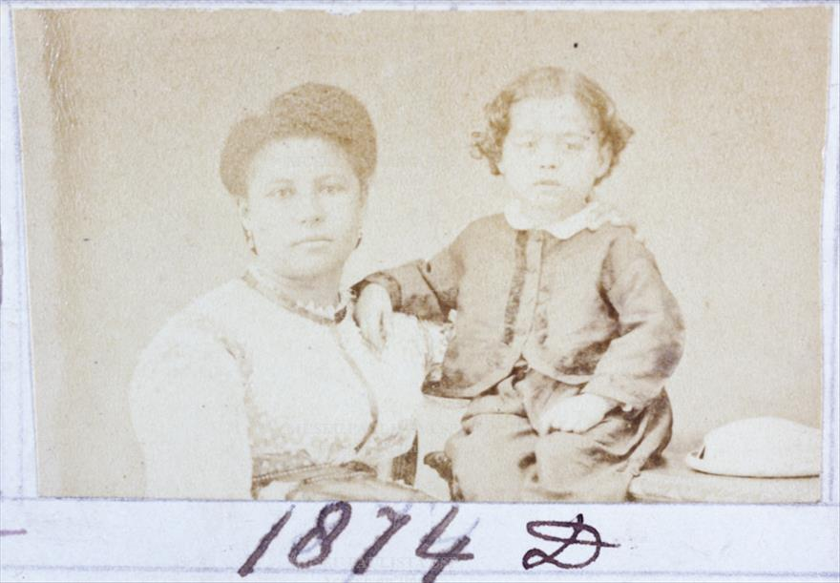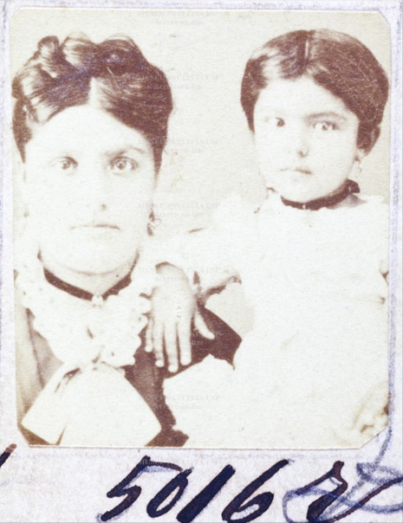

Imagens 16 e 17: s/ título, 1865-70 / 1874. Papel albuminado, monocromia. 2,5 x 3 cm / 2,5 x 2,9 cm. Coleção Militão Augusto de Azevedo, Museu Paulista – Universidade de São Paulo.

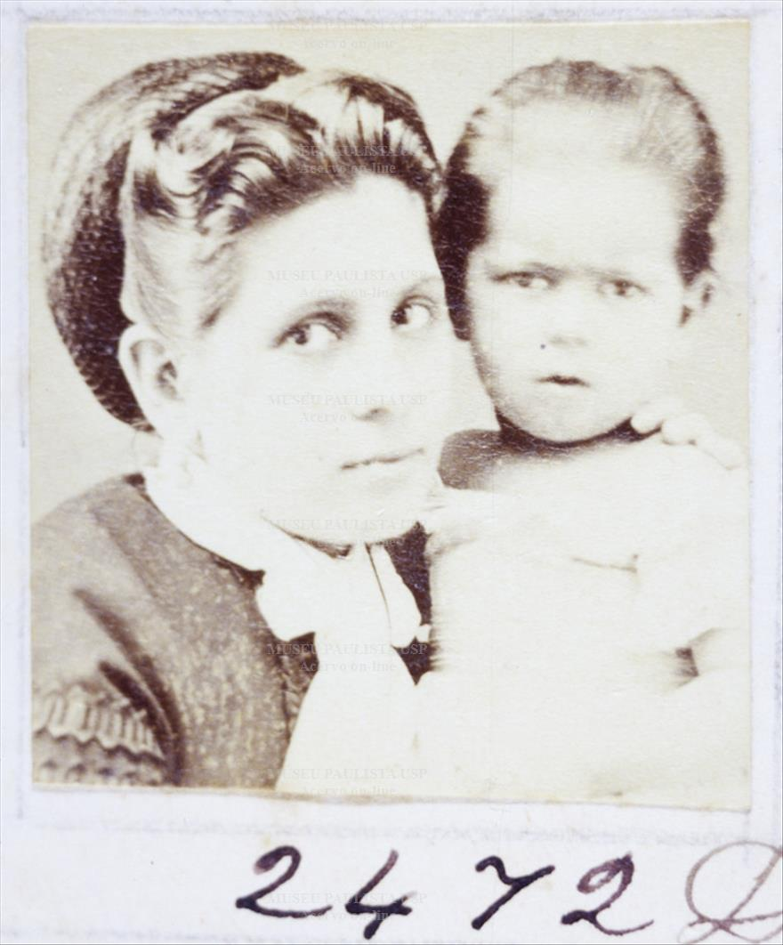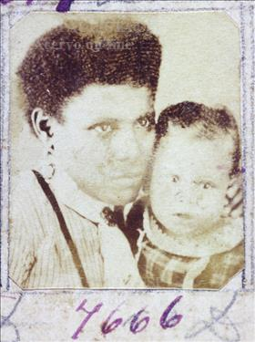
Imagens 18 e 19: s/ título, 1870-74 / 1876. Papel albuminado, monocromia. 2,6 x 2,8 cm / 2,5 x 3 cm. Coleção Militão Augusto de Azevedo, Museu Paulista – Universidade de São Paulo.

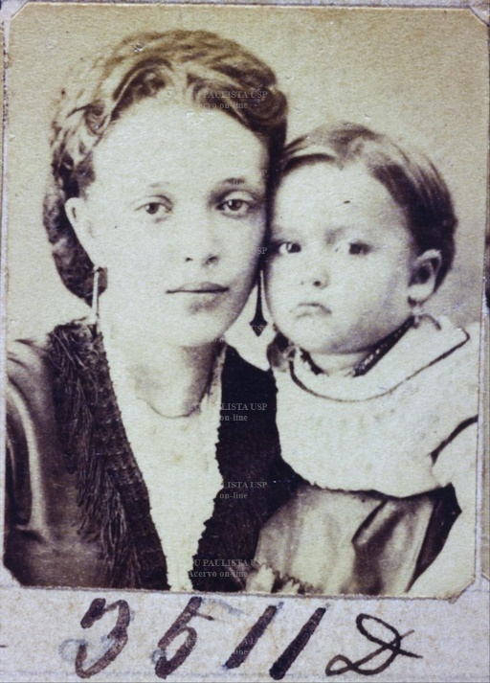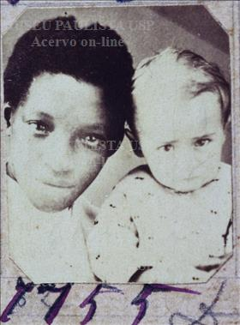
Imagens 20 e 21: s/ título, 1873 / 1876. Papel albuminado, monocromia. 2,5 x 3 cm. Coleção Militão Augusto de Azevedo, Museu Paulista – Universidade de São Paulo.

Diversos aspectos chamam a atenção nesse conjunto de retratos extraído da coleção de Militão – conjunto que poderia ser maior, ou conter outras imagens e, ainda assim, não seria profundamente diferente. Novamente, impõe-se o recurso a uma linguagem comum para representar os sujeitos em cena: a economia de detalhes dos fundos, neutros; a câmera aproximada dos rostos; a apresentação cuidadosa e o apuro dos trajes de mulheres e crianças, à exceção da última imagem (21), em que uma mulher negra bastante jovem e uma criança branca parecem vestidas com menos sofisticação. Os corpos de mulheres e crianças estão sempre aproximados, olhos quase à mesma altura – em duas imagens, as crianças repousam um dos braços sobre o ombro da mulher que as acompanha; nas demais, as cabeças se tocam gentilmente. Em todos os casos, há a referência óbvia à proximidade carinhosa que deveria unir os sujeitos retratados. Em dois retratos, as mãos de uma mulher branca e uma mulher negra discretamente sustentam o pescoço das crianças; em vários deles, expressões de impaciência e contrariedade infantil transparecem o desconforto da montagem de uma cena criada justamente para materializar o afeto genuíno unindo crianças a suas amas negras ou mães brancas.
Esse discurso imagético do afeto maternal tem, evidentemente, o peso das escolhas estéticas feitas pelo autor das imagens, Militão, expressando sua apropriação das convenções visuais próprias de seu contexto. Certamente, sinaliza também as disposições daqueles que comissionam as fotografias e emprestam voluntariamente seu corpo à produção dos retratos. Entre estas pessoas, estariam as mulheres negras, amas de leite ou amas secas, fotografadas? Ainda que sua ida ao estúdio encontrasse algum tipo de mediação – de troca ou convencimento –, para além da coerção mais obviamente violenta, quais seriam os termos de assentimento e concordância possíveis para a barganha em torno dessa representação de afeto? O que dizem as mulheres de rosto colado a crianças brancas, e não às suas, quando miram a câmera, mobilizam os protocolos visuais e fazem da imagem, de alguma forma, também uma expressão de si mesmas?
As devolutivas à indagação parecem ainda em aberto, não obstante as repostas que lhe tenham sido dadas até o momento. É possível imaginar que o semblante sério, o olhar fixo, guardem uma mistura de melancolia e ressentimento, para além da ternura que tantas vezes se deseja encontrar. A ausência inescapável de seus próprios filhos nas imagens em que são protagonistas da fantasia do amor maternal, e o que ela diz sobre as condições da maternidade negra marcada pela escravização são, sem dúvida, uma imposição nesses retratos – e falam ainda mais eloquentemente quanto, olhando-se o conjunto dos retratos de estúdio de Militão, constata-se não ser possível encontrar imagens em que mulheres escravizadas, libertas ou livres encenam, na performance do estúdio, o amor maternal em companhia de crianças igualmente negras. Há mulheres e crianças brancas, algumas em cenas mais protocolares, outras em imagens que transmitem mais calor e doçura. Há mulheres negras acompanhadas de crianças brancas que repousam os bracinhos sobre seus ombros, o corpo inteiro sobre seu colo, tocam-lhe gentilmente à altura da testa – gestos dos quais podemos apenas tentar deduzir um universo muito íntimo de violações e contradições. Não há, porém, retratos de mulheres e crianças negras – nada além das poucas cenas de famílias negras como aquela vista anteriormente. Por que não há registros de mulheres negras que tenham ido, por conta e expensas próprias, ao estúdio de Militão para se fazer fotografar em companhia de seus filhos?
Porque há mais perguntas do que respostas objetivas, e porque as imagens, que dizem muito e têm sua própria agência, não existem fora das redes sociais que as produzem, voltemos às condições ampliadas em que estas fotografias foram feitas para pensar, como proposto de início e em conclusão, sobre o que podem dizem os retratos de pessoas negras registrados no estúdio de Militão a respeito da emancipação, seu tempo e seus sujeitos.

Retratos, agências e emancipação
Para a teórica Ariella Azoulay, a fotografia deve ser imaginada como um espaço de ação, político por excelência, um campo de negociações que desenha, entre aqueles que dele participam – fotógrafos, fotografados e observadores – uma espécie de comunidade imaginada, virtual, não horizontal ou ausente de violência, mas coletivamente pactuada. Deixar-se fotografar, sob condições e circunstâncias diversas, corresponderia, nestes termos, a reclamar um lugar cívico que faz dos retratados cidadãos de um mundo público, ritualizado, não limitado ou regulado pelo Estado.
Suas proposições soam como certa exageração quando consideramos as imagens produzidas sob o cativeiro ou opressão colonial, traço tão característico da história da escravidão, quanto do imperialismo e da própria fotografia. Não obstante, jogam luz sobre aspectos interessantes das relações entre retratos e emancipação aqui consideradas. A ideia de que o exercício de se fazer representar diante das câmeras carrega consigo um teor inerentemente subversivo, que extrapola os limites estritamente pessoais do retrato e os remete a um ambiente ampliado de relações de força pode ajudar a compreender, para além da voga burguesa ou dos experimentos com identidades individuais, as intenções que conduziam mulheres, homens e crianças negras a estúdios como os de Militão de Augusto Azevedo nas décadas finais da escravidão.
Bastante já foi dito sobre o importante papel da fotografia em geral, e dos retratos de estúdio em particular, na elaboração das subjetividades de pessoas escravizadas e egressas da escravidão, bem como de seu valor instrumental para a busca por reconhecimento e legitimidade social. Muito longe de recusar a importância destas contribuições, o que este artigo pretende acentuar é que, para além das dimensões pessoais destes exercícios ou performances de autorrepresentação, os retratos de sujeitos negros realizados em estúdio encontravam-inescapavelmente atrelados a seu contexto – e este era um contexto de crescente tensões em torno da emancipação, diante do qual disputas pelos sentidos de liberdades individualmente conquistadas reforçavam um movimento de dimensões alargadas, com reverberações públicas e impactos políticos.
No ateliê de Militão Augusto de Azevedo, muitos instantes precisos de negociação entre fotógrafo, câmera, convenções e fotografados – partes de cadeias infinitas de “microscópicos incidentes e ações” que as fotografias evocam como “sugestão de experiências do passado”, como propõe Elizabeth Edwards – contaram com a participação de mulheres, homens e crianças negras que ali se deram a ver. Decifrar em cada uma dessas imagens os significados particulares da subjetividade que ali construíam é tarefa inalcançável para a história. O que ela pode, contudo, é, retornando às experiências do passado por meio das imagens, compreender como “ressoam para além delas mesmas, explicam algo do mundo que as tornou possíveis em primeiro lugar”.
Entendendo-se, como sugere Fabris, que as poses e performances dentro do estúdio mobilizavam papeis sociais fixos determinados por uma “moral burguesa e escravocrata”, pode-se concluir que ter o retrato tomado ou comissionar a sua produção eram atitudes que ganhavam ar de subversão, de reclamação de estatutos sociais recusados, de partida, a pessoas negras. A reprodução das convenções burguesas dos retratos de estúdio por estes sujeitos poderia ser lida, nesta chave, como a apropriação e reelaboração de uma linguagem de distinção social atravessada por atributos de classe, raça e gênero altamente excludentes – exercício que não era, de forma alguma, desconhecido por pessoas escravizadas, egressas da escravidão e empobrecidas de forma geral naquela cidade (ARIZA, 2020). Se, por um lado, estes exercícios de autorrepresentação nos retratos e seu agenciamento político se encontravam limitados ao espaço algo restrito de circulação destas imagens, por outro, se inscreviam numa esfera maior de batalhas simbólicas em torno dos caminhos da abolição e os sentidos da liberdade – mirando, assim, não apenas os termos imediatos da condição de liberdade conquistada por um ou outro sujeito que adentrava o estúdio, mas também uma perspectiva mais ampla da emancipação e sua “futuridade”, seus desdobramentos de dimensão coletiva.
Todavia, reconhecer os sujeitos negros dos retratos como agentes que, atuando em dimensão privada, dialogaram com o contexto dilatado das lutas por emancipação, construindo sentidos de cidadania cuja materialidade era muitas vezes formalmente recusada, não implica fechar os olhos aos limites desta intervenção. Os lapsos percebidos entre as imagens de sujeitos brancos e negros – as diferenças mais ou menos silenciosas entre seus retratos – aludem a distâncias sociais e desafios da emancipação que não seriam resolvidos facilmente diante da aquisição formal da liberdade individual ou do recrudescimento das pressões pela abolição. Produto e produtora de seu tempo, a cultura visual é expressiva das fragilidades deste processo – o projeto de uma comunidade de sujeitos livres e de direito nela transacionado não eliminou marcas expressivas dos limites da emancipação construída nos anos finais da escravidão no Império.
As fotografias de amas e sua encenação desconcertante de afeto são um sinal de que, mesmo naquelas décadas, as imagens prestavam serviços à produção de uma ideia apaziguadora e afetiva de escravidão brasileira. Nem toda a coragem e resiliência do mundo, de que estas mulheres certamente dispunham, preenche a ausência das crianças negras nestes quadros; as interdições feitas à maternidade negra escravizada e livre são uma espécie de marca d’água que mancha indelevelmente as fotografias. Numa cidade em que mulheres escravizadas e libertas, taxadas de mães impróprias, recorrentemente tinham os filhos tomados como mão de obra barata por boas e aburguesadas famílias brancas, nenhuma imagem é mais expressiva das insuficiências da abolição e sua visualidade do que aquela que não há – a das mães negras que, junto de seus filhos, poderiam ter frequentado o estúdio de Militão na cidade de São Paulo para ter seu retrato registrado de rostos colados.

REFERÊNCIAS BIBLIOGRÁFICAS

ARAUJO, Iris Morais. Militão Augusto de Azevedo: fotografia, história e antropologia. São Paulo: Alameda, 2010.

ARIZA, Marília B. A. O ofício da liberdade: libertandos trabalhadores em São Paulo e Campinas (1830-1888). São Paulo: Alameda, 2014.

______. Mães infames, filhos venturosos: trabalho e pobreza, escravidão e emancipação no cotidiano de São Paulo (século XIX). São Paulo: Alameda, 2020.

______. Ventre, seios, coração: representações de maternidade e infância nas disputas em torno da Lei do Ventre Livre (1870-1880). In: MACHADO et al (org.). Ventre livres? Gênero, maternidade e legislação. São Paulo: Ed. Unesp, 2021, p. 19-40.

AZEVEDO, Elciene. O direito dos escravos: lutas jurídicas e abolicionismo na província de São Paulo. Campinas: Editora Unicamp, 2010.

AZOULAY, Ariella. The civil contractaof photography. New York: Zone Books, 2013.

BARTHES, Roland. A Câmera Clara. Lisboa: Edições 70, 1989.

BAXANDALL, Michael. Padrões de intenção: a explicação histórica dos quadros. São Paulo: Companhia das Letras, 2006.

BELTRAMIN, Fabiana. Sujeitos iluminados: a reconstituição das experiências vividas no estúdio de Christiano Jr. São Paulo: Alameda, 2013.

BERTIN, Enidelce. Alforrias em São Paulo: liberdade e dominação. São Paulo: Humanitas, 2004.

CAMPT, Tina. Listening to images. Duke University Press, 2017.

CARNEIRO, Maria Elizabeth Ribeiro. Procura-se uma “preta, com muito bom leite, prendada e carinhosa”: uma cartografia das amas de leite na sociedade carioca (1850-1888). Tese (Doutorado em História). Instituto de Ciências Humanas, Universidade de Brasília, Brasília. 2006.

CARNEIRO, Vânia Carneiro de; LIMA, Solange Ferraz de. Fotografia no Museu: o projeto de curadoria da Coleção Militão Augusto de Azevedo. Anais do Museu Paulista, v. 5, São Paulo, 1997, p. 205-245.

CARULA, Karoline. Perigosas amas de leite: aleitamento materno, ciência e escravidão em A Mãi de Família. História, Ciências, Saúde - Manguinhos, Rio de Janeiro, 2012, p.197-214.

DEIAB, Rafaela Andrade. A mãe preta na literatura brasileira: a ambiguidade cocmo construção social (1880 – 1950). Dissertação de Mestrado (Antropologia Social). Faculdade de Filosofia, letras e Ciências Humanas, Universidade de São Paulo, 2006.

EDWARDS, Elizabeth. A fotografia e a performance na história. ArtCultura, v. 23, n. 42, Uberlândia, 2021, p. 27-47.

FABRIS, Annateresa. Fotografia: usos e funções no século XIX. São Paulo: Edusp, 1991.

______. Identidades virtuais: uma leitura do retrato fotográfico. Belo Horizonte, Editora UFMG, 2004.

FREHSE, Fraya. Fotografias de rua para a antropologia: o Álbum Comparativo de São Paulo, 1862 – 1887, de Militão Augusto de Azevedo. Cadernos de Antropologia e Imagem, n. 14, v. 1, 2002, p. 35-62.

JOVINO, Ione da Silva. Crianças negras em imagens do século XIX. Tese (Doutorado em Educação). Centro de Educação e Ciências Humanas, Universidade Federal de São Carlos, São Carlos, 2010.

KOSSOY, Boris. Militão Augusto de Azevedo e a documentação fotográfica de São Paulo (1862 – 1887): recuperação da cena paulistana através da fotografia. Dissertação (Mestrado em Ciência). Fundação Escola de Sociologia e Política, 1978.

______. Dicionário Histórico-Fotográfico Brasileiro: fotógrafos e ofício da fotografia no Brasil (1833-1910). São Paulo: Instituto Moreira Salles, 2002.
______. Realidades e ficções na trama fotográfica. São Paulo: Ateliê Editorial, 2000.

KOSSOY, Boris; CARNEIRO, Maria Luiza Tucci. O olhar europeu: o negro na iconografia brasileira do século XIX. São Paulo: Edusp, 1994.

KOUTSOUKOS, Sandra Sofia. Negros no Estúdio do Fotógrafo. São Paulo: Ed. Unicamp, 2010.

LEITE, Marcelo Eduardo. Militão Augusto de Azevedo: um olhar sobre a heterogeneidade humana e social de São Paulo. Dissertação (Mestrado em Sociologia). Universidade Estadual Paulista, UNESP, Araraquara, 2002.

______. Retratistas e retratados no Brasil imperial: um estudo das fotografias carte-de-visite. Tese (Doutorado em Multimeios). Instituto de Artes, Universidade Estadual de Campinas, 2007.

MACHADO, Maria Helena P. T. O plano e o pânico: movimentos sociais na década da abolição. São Paulo: Edusp, 1994.
______. Sendo cativo nas ruas: a escravidão urbana na cidade de São Paulo. In: PORTA. Paula (org). História da cidade de São Paulo, v. 2. São Paulo: Paz e Terra, 2004, p. 59-99.

______. Entre dois Beneditos: histórias de amas de leite no ocaso da escravidão. In: XAVIER, Giovana, FARIAS, Juliana Barreto e GOMES, Flávio dos Santos (Org.). Mulheres negras no Brasil escravista e do pós-abolição. São Paulo: Selo Negro, p. 199-212, 2012.

______. Mulher, corpo e maternidade. In: SCHWARZ, Lilia K.; GOMES, Flávio (org.). Dicionário da escravidão e da liberdade. São Paulo: companhia das Letras, 2018, p. 353-370.

MACHADO, Maria Helena P.T.; HUBER, Sasha (org.). (T)Races of Louis Agassiz: photography, body ans science, yesterday and today/ Ratros e raças de Louis Agassiz: fotografia, corpo e ciência, ontem e hoje. Rio de Janeiro: Capacete, 2010.

MAUAD, Ana. Imagem e autoimagem no Segundo Reinado. In: NOVAIS, Fernando; ALENCASTRO, Luiz Felipe de. História da vida privada no Brasil, v. 2. São Paulo: Companhia das Letras, 1998, p. 181-230.

MITCHELL, W.J.T. Picture theory: essays on verbal and visual representation. Chicago: University of Chicago Press, 1994.

______. Showing-seeing: a critique of visual culture. Journal of Visual Culture, v. 1 (2), p. 165-181, 2002.

MOTA, Luiz Gustavo Ramaglia. Entre as ruas e os tribunais: um estudo de Luiz Gama e sua clientela. Dissertação (Mestrado em História Social). Faculdade de Filosofia, Letras e Ciências Humanas, Universidade de São Paulo, São Paulo, 2021.

MUAZE, Mariana de Aguiar Ferreira. Memórias da Viscondessa: família e poder no Brasil império. Rio de Janeiro: Zahar, 2008.

______. Maternidade silenciada: amas de leite no Brasil escravista, século XIX. In: XAVIER, Regina C.L.; OSORIO, Helen. Do tráfico ao pós-abolição: trabalho compulsório e livre e a luta por direitos sociais no Brasil. São Leopoldo: Oikos, 2018.

OLIVEIRA, Maria Luiza Ferreira de. Entre a casa e o armazém: relações sociais e experiências de urbanização em São Paulo (1850-1900). São Paulo: Alameda, 2005.

SCHWARCZ, Lilia M. _____. Lendo e agenciando imagens: o rei, a natureza e seus belos naturais. Sociologia & Antropologia, v. 4, n. 2, p. 391-431, 2014.

SCHWARCZ, Lilia M; MACHADO, Maria Helena P.T. Sob o olhar do fotógrafo: Marc Ferrez e o trabalho escravo às vésperas da abolição. In: ___. (org.). Emancipação, inclusão e exclusão: desafios do passado e do presente. São Paulo: Edusp, 2018.

SILVA JR., José. O retrato da tristeza: a representação do sujeito públicona carte-de-visite oitocentista na Coleção Francisco Rodrigues. FAMECOS, v. 24, n. 2, Porto Alegre, 2018. Disponível em: file:///C:/Users/fabio/Desktop/Docs%20PD/Leituras/Fotografia%20e%20retrato/cole%C3%A7%C3%A3o%20fundaj.pdf. Acesso em: 12.01.2022.

WISSENBAHC, Maria Cristina Cortez. Sonhos africanos, vivências ladinas: escravos e forros em São Paulo. São Paulo: Hucitec, 2009.

WALLACE-SANDERS, Kimberly. Mammy: a century of race, gender and southern memory. Ann Arbor: University of Michigan Press, 2009.

Marília B. A. Ariza

Doutora em História Social pela Universidade de São Paulo. Atualmente, realiza, junto ao Departamento de Antropologia da mesma instituição, pesquisa de pós-doutorado acerca das relações entre infância, gênero, raça e representações sociais no século XIX, com financiamento da Fundação de Amparo à Pesquisa do Estado de São Paulo (FAPESP). É autora dos livros O ofício da liberdade: trabalhadores libertadores em São Paulo e Campinas, 1830-1888 (Alameda, 2014) e Mães infames, filhos venturosos: trabalho e pobreza, escravidão e emancipação no cotidiano de São Paulo, século XIX (Alameda, 2020) – esse ganhou o segundo legal do Prêmio Biblioteca Nacional 2021, categoria Ensaio Social. É também autora de capítulos e artigos que abordam as intersecções entre trabalho, emancipação, gênero, maternidade e infância no Brasil Império.

Pós-doutoranda do Programa de Pós-Graduação em Antropologia Social da Universidade de São Paulo. Bolsista Fapesp (processo 2019/09788-6). Email: mbaariza@gmail.com
Ver, entre outros: KOSSOY, Boris. Dicionário Histórico-Fotográfico Brasileiro: fotógrafos e ofício da fotografia no Brasil (1833-1910). São Paulo: Instituto Moreira Salles, 2002; ARAUJO, Iris Morais. Militão Augusto de Azevedo: fotografia, história e antropologia. São Paulo: Alameda, 2010.
Ibidem.
Sobre as representações visuais de amas de leite no Brasil, ver, entre outros: DEIAB, Rafaela Andrade. A mãe preta na literatura brasileira: a ambiguidade cocmo construção social (1880 – 1950). Dissertação de Mestrado (Antropologia Social). Faculdade de Filosofia, letras e Ciências Humanas, Universidade de São Paulo, 2006; CARNEIRO, Maria Elizabeth Ribeiro. Procura-se uma “preta, com muito bom leite, prendada e carinhosa”: uma cartografia das amas de leite na sociedade carioca (1850-1888). Tese (Doutorado em História). Instituto de Ciências Humanas, Universidade de Brasília, Brasília. 2006; KOUTSOUKOS, Sandra Sofia. Negros no Estúdio do Fotógrafo. São Paulo: Ed. Unicamp, 2010; MUAZE, Mariana. Maternidade silenciada: amas de leite no Brasil escravista, século XIX. In: XAVIER, Regina C.L.; OSORIO, Helen. Do tráfico ao pós-abolição: trabalho compulsório e livre e a luta por direitos sociais no Brasil. São Leopoldo: Oikos, 2018. Sobre as representações visuais de mammies nos Estados Unidos, ver: WALLACE-SANDERS, Kimberly. Mammy: a century of race, gender and southern memory. Ann Arbor: University of Michigan Press, 2009.
Refiro-me ao argumento de WJT Mitchel sobre imagens visuais e não visuais, aplicável, por exemplo, à discussão de Deiab sobre amas na literatura. MITCHELL, W.J.T. Picture theory: essays on verbal and visual representation. Chicago: University of Chicago Press, 1994; DEIAB, R.A. Op. Cit.
Amas são tema de diversos estudos, com abordagens bastante variáveis. Para uma perspectiva recente e crítica sobre as representações idealizadas de amas de leite e a violência intrínseca a este tipo de exploração condição, ver: MACHADO, Maria Helena P.T. Entre dois Beneditos: histórias de amas de leite no ocaso da escravidão. In: XAVIER, Giovana, FARIAS, Juliana Barreto e GOMES, Flávio dos Santos (Org.). Mulheres negras no Brasil escravista e do pós-abolição. São Paulo: Selo Negro, p. 199-212, 2012; CARNEIRO, Maria Elizabeth Ribeiro. Procura-se uma “preta, com muito bom leite, prendada e carinhosa”: uma cartografia das amas de leite na sociedade carioca (1850-1888). Tese (Doutorado em História). Instituto de Ciências Humanas, Universidade de Brasília, Brasília. 2006. Para outras discussões sobre o tema, com ênfase no discurso médico e no mercado de aluguel de seus serviços, ver, entre outros: CARULA, Karoline. Perigosas amas de leite: aleitamento materno, ciência e escravidão em A Mãi de Família. História, Ciências, Saúde - Manguinhos, Rio de Janeiro, 2012, p.197-214; MARTINS, Barbara C. R. Amas-de-leite e mercado de trabalho feminino: descortinando práticas e sujeitos (Rio de Janeiro, 1830-1890). Dissertação (Mestrado em História Comparada). Instituto de História, Universidade Federal do Rio de Janeiro, Rid de Janeiro, 2006; TELLES, Lorena Feres da Sila. Teresa Benguela e Felipa Crioula estavam grávidas. Tese (Doutorado em História Social). Faculdade de Filosofia, Letras e Ciências Humanas, Universidade de São Paulo, São Paulo, 2018.
Ver, entre outros: MAUAD, Ana. Imagem e autoimagem no Segundo Reinado. In: NOVAIS, Fernando; ALENCASTRO, Luiz Felipe de. História da vida privada no Brasil, v. 2. São Paulo: Companhia das Letras, 1998, p. 181-230; MUAZE, Mariana de Aguiar Ferreira. Memórias da Viscondessa: família e poder no Brasil império. Rio de Janeiro: Zahar, 2008; SILVA JR., José. O retrato da tristeza: a representação do sujeito público na carte-de-visite oitocentista na Coleção Francisco Rodrigues. FAMECOS, v. 24, n. 2, Porto Alegre, 2018.
BAXANDALL, Michael. Padrões de intenção: a explicação histórica dos quadros. São Paulo: Companhia das Letras, 2006. Ver também as considerações de Boris Kossoy sobre estrutura da imagem. KOSSOY, B. Op. Cit.
SCHWARCZ, Lilia M. _____. Lendo e agenciando imagens: o rei, a natureza e seus belos naturais. Sociologia & Antropologia, v. 4, n. 2, p. 391-431, 2014.
Aqui me refiro à ideia de “ato fotográfico” desenvolvida por Ariella Azoulay, segundo quem a fotografia é por definição uma ação forjada por condições sociais e tradições sociais que precedem sua produção, bem como pelos sujeitos partícipes da elaboração da imagem – fotógrafo, fotografados – e daqueles que depois, em diferentes momentos, a observam e repõem seus significados. AZOULAY, Ariella. The civil contract of photography. New York: Zone Books, 2013.
As imagens discutidas neste artigo são parte dos álbuns de retratos da Coleção Militão Augusto de Azevedo, sob guarda do Museu Paulista da Universidade de São Paulo, integrada ainda por outras fotografias, objetos pessoais e profissionais deixados pelo fotógrafo a seu filho. Há, nesta coleção, cerca de 12 mil retratos, entre os 30 a 35% dos quais Sandra Koutsoukos calcula serem de pessoas negras. KOUTSOUKOS, S. Op. Cit. Sobre a coleção, ver: CARNEIRO, Vânia Carneiro de; LIMA, Solange Ferraz de. Fotografia no Museu: o projeto de curadoria da Coleção Militão Augusto de Azevedo. Anais do Museu Paulista, v. 5, São Paulo, 1997, p. 205-245.
MAUAD, A. Ibidem; KOSSOY, B. Ibidem; LEITE, Marcelo Eduardo. Retratistas e retratados no Brasil imperial: um estudo das fotografias carte-de-visite. Tese (Doutorado em Multimeios). Instituto de Artes, Universidade Estadual de Campinas, 2007.
Os estudiosos de sua obra comentam que o seu era um estúdio muito visitado por uma população heterogênea, entra a qual incluía-se a população negra livre e liberta da cidade, além de escravizados ali levados por senhores. Ver, entre outros: LEITE, Marcelo Eduardo. Militão Augusto de Azevedo: um olhar sobre a heterogeneidade humana e social de São Paulo. Dissertação (Mestrado em Sociologia). Universidade Estadual Paulista, UNESP, Araraquara, 2002; LEITE, Marcelo Eduardo Leite. Op. Cit., 2007. Maria Cristina Wissenbach sugere que a instalação do estúdio de Militão nas proximidades da Igreja do Rosário (a partir de 1875) favorecia a atração do público negro: WISSENBAHC, Maria Cristina Cortez. Sonhos africanos, vivências ladinas: escravos e forros em São Paulo. São Paulo: Hucitec, 2009.
A trajetória de Militão na fotografia foi ampla e diversificada. Iniciando-a no Rio de Janeiro, o fotógrafo transferiu-se para a cidade de São Paulo em 1862; nela, trabalhou em estúdio de propriedade de Carneiro & Smith, depois transferido à sociedade de Carneiro & Gaspar e instalado à rua do Rosário sob o nome de Photographia Acadêmica, cujo público alvo parecem ter sido os estudantes de Direito do Largo de São Francisco. Foi este o ateliê adquirido por Militão em 1875 e rebatizado Photographia Americana. Ali, além dos retratos, outras atividades eram a produção e fotografia de pinturas, de vistas urbanas, e ainda a venda de insumos para outros fotógrafos da cidade e de outras localidades. Sobre a trajetória profissional de Militão, ver, entre outros: LEITE, Marcelo Eduardo. Op. Cit., 2002; ARAUJO, Iris Moraes. Op. Cit.
O Álbum Comparativo da Cidade de São Paulo consiste num conjunto de 60 imagens, algumas delas organizadas em pares que pretendem demonstrar, comparativamente, as mudanças de locais fotografados em 1862 e 1887. Antes da composição do álbum, as imagens foram também comercializadas em avulso (Solange Ferraz de Lima, 1991 e 1995). Além destas, Militão Augusto de Azevedo produziu também vistas urbanas de Pirapora e Santos – neste último caso, as imagens, registradas na década de 1860, foram igualmente organizadas pelo fotógrafo num álbum chamado Vistas de Santos. Um tratamento mais aprofundado e extensivo da obra de Militão encontra-se em: KOSSOY, Boris. Militão Augusto de Azevedo e a documentação fotográfica de São Paulo (1862 – 1887): recuperação da cena paulistana através da fotografia. Dissertação (Mestrado em Ciência). Fundação Escola de Sociologia e Política, 1978; ARAÚJO, Iris Moraes. Op. Cit.
FREHSE, Fraya. Fotografias de rua para a antropologia: o Álbum Comparativo de São Paulo, 1862 – 1887, de Militão Augusto de Azevedo. Cadernos de Antropologia e Imagem, n. 14, v. 1, 2002, p. 35-62.
ARAUJO, Iris Moraes. Op. Cit.
Essa diversidade parece magnificada quando considerada a produção de retratos de Militão como um todo, para além do Índice no qual ele destacou 500 de um universo de milhares de imagens. A ênfase dada por Militão à diversidade de tipos sociais citadinos seria fator a distingui-lo dos demais fotógrafos do período. KOSSOY, Boris. Op. Cit., 1978; LEITE, Marcelo Ediardo. Op. Cit., 2002.
MORSE, Richard. Formação histórica de São Paulo. São Paulo: DIFEL, 1970, p. 171.
OLIVEIRA, Maria Luiza Ferreira de. Entre a casa e o armazém: relações sociais e experiências de urbanização em São Paulo (1850-1900). São Paulo: Alameda, 2005.
MACHADO, Maria Helena P.T. Sendo cativo nas ruas: a escravidão urbana na cidade de São Paulo. In: PORTA. Paula (org). História da cidade de São Paulo, v. 2. São Paulo: Paz e Terra, 2004, p. 59-99.
MACHADO, Maria Helena P.T., Op. Cit., 2004; AZEVEDO, Op. Cit.
Veja-se, a este respeito, a interessante dissertação de mestrado de Luiz Gustavo Ramaglia Mota, que reconstituiu a diversidade da ampla clientela de Luiz Gama e sua importância como operador do Direito também para além das questões mais estritamente atinentes à escravidão. MOTA, Luiz Gustavo Ramaglia. Entre as ruas e os tribunais: um estudo de Luiz Gama e sua clientela. Dissertação (Mestrado em História Social). Faculdade de Filosofia, Letras e Ciências Humanas, Universidade de São Paulo, São Paulo, 2021.
Sobre o tema, ver: AZEVEDO, Elciene. O direito dos escravos: lutas jurídicas e abolicionismo na província de São Paulo. Campinas: Editora Unicamp, 2010.
Sobre o tema, ver: MACHADO, Maria Helena P. T. O plano e o pânico: movimentos sociais na década da abolição. São Paulo: Edusp, 1994.
BERTIN, Enidelce. Alforrias em São Paulo: liberdade e dominação. São Paulo: Humanitas, 2004; MACHADO, Maria Helena P.T.; ARIZA, Marília B.A. Histórias de trabalho, poupança e resiliência: escravas, libertas e libertandas na cidade de São Paulo (1870-1880). In: BARONE, Ana; RIOS, Flavia. Negros nas cidades brasileiras (1890-1950). São Paulo: Alameda, 2018.
Os contratos de locação de serviços consistiam em arranjos de crédito, tomados a terceiros, e pagos em serviços por homens e mulheres que, assim, indenizavam a seus proprietários o valor de suas alforrias. A partir de 1871 passaram a ser previstos pela lei 2040 e crescentemente formalizados nos cartórios de notas da cidade. Ver: ARIZA, Marília B. A. O ofício da liberdade: libertandos trabalhadores em São Paulo e Campinas (1830-1888). São Paulo: Alameda, 2014.
BERTIN, Enidelce. Op. Cit.; MACHADO, Maria Helena P.T.; ARIZA, Marília B.A. Op. Cit.; ARIZA, Marília B.A. Mães infames, filhos venturosos: trabalho e pobreza, escravidão e emancipação no cotidiano de São Paulo (século XIX). São Paulo: Alameda, 2020.
TELLES, Lorena Feres da Silva. Op. Cit.
Sobre o tema da modernidade, subjetividade e fotografia, ver: BARTHES, 1989; FABRIS, 2004.
FABRIS, Annateresa. Identidades virtuais: uma leitura do retrato fotográfico. Belo Horizonte, Editora UFMG, 2004.
KOSSOY, Boris; CARNEIRO, Maria Luiza Tucci. O olhar europeu: o negro na iconografia brasileira do século XIX. São Paulo: Edusp, 1994; KOSSOY, Boris. Op. Cit., 2000.
AZOULAY, Ariella, Op. Cit.; SCHWARCZ, Lilia M. Op. cit.
Observe-se que muitos destes fotógrafos, Militão inclusive, eram ávidos consumidores de manuais de fotografia, a maior parte deles europeus, fundamentais para sua formação. KOUTSOUKOS, Sandra. Op. Cit.; ARAUJO, Iris Moraes. Op. Cit.. Sobre a questão de agência e autoria, mas pensando as fotografias de Marc Ferrez realizadas em fazendas de café do Vale do Paraíba Paulista na década de 1880, ver: SCHWARCZ, Lilia M; MACHADO, Maria Helena P.T. Sob o olhar do fotógrafo: Marc Ferrez e o trabalho escravo às vésperas da abolição. In: ___. (org.). Emancipação, inclusão e exclusão: desafios do passado e do presente. São Paulo: Edusp, 2018.
LEITE, Marcelo Eduardo. Op. Cit., 2002; ARAUJO, Iris Moraes, Op. Cit.,
FABRIS, Annateresa. Op. Cit; SILVA Jr., Op. Cit.
De fato, a reflexão sobre a emergência de subjetividades negras na fotografia oitocentista brasileira é tema central de diferentes estudos da área. Ver, entre outros: LEITE, Marcelo Eduardo. Op. Cit., 2002, 2006; KOUTSOUKOS, Sandra. Op. Cit.; 2010; BELTRAMIN, Fabiana. Sujeitos iluminados: a reconstituição das experiências vividas no estúdio de Christiano Jr. São Paulo: Alameda, 2013.
KOUTOSOUKOS, Sandra, Op. Cit.; SCHWARCZ, Lilia M. Op. cit.
ARIZA, Marília B.A. Op. Cit., 2020.
KOUTSOUKOS, Sandra. Op. Cit., p. 63-64.
Carlos Eugênio de Moura refere-se ao estúdio do fotógrafo como “camarim e palco” no qual seriam encenadas as hierarquias sociais da escravidão. A questão da performance dos sujeitos de retratos fotográficos transcende, evidentemente, os limites da discussão da escravidão no Brasil. Ver: BARTHES, Roland. A Câmera Clara. Lisboa: Edições 70, 1989; EDWARDS, Elizabeth. A fotografia e a performance na história. ArtCultura, v. 23, n. 42, Uberlândia, 2021, p. 27-47.
KOUTSOUKOS, Sandra. Op. Cit., p. 63-64. Kossoy e Carneiro contrapõem essa emergência de pessoas negras como atores sociais à reprodução do “olhar europeu” praticado por fotógrafos em seus estúdios e na produção das cartes-de-visite. KOSSOY, Boris, CARNEIRO, Maria Luiza T. Op. Cit. Interessante é constatar, neste sentido, que os retratos feitos por Militão contrastam vivamente com outras imagens de estúdio de pessoas negras escravizadas, como os pertencentes à famosa série de “tipos de pretos” de Christiano Júnior, produzidos na década de 1860. Sobre o tema, que merece ainda maiores discussões, ver: LEITE, Marcelo Eduardo. Op. Cit., 2006; BELTRAMIN, Fabiana, Op. Cit.
ARIZA, Marília B. A. Ventre, seios, coração: representações de maternidade e infância nas disputas em torno da Lei do Ventre Livre (1870-1880). In: MACHADO et al (org.). Ventre livres? Gênero, maternidade e legislação. São Paulo: Ed. Unesp, 2021, p. 19-40.
Não obstante os valores módicos praticados por Militão de Augusto Azevedo na comercialização de cartes-de-visite, a comissão destes retratos implicava a mobilização de rendas escassas para muitas famílias empobrecidas ou minimamente remediadas da cidade. Os álbuns e livros de controle de Militão Augusto guardam diversas anotações sobre clientes mal pagadores, homens e mulheres negros entre eles. Sobre as fotografias de crianças negras neste e em outros estúdios, ver o trabalho de Ione Jovino: JOVINO, Ione da Silva. Crianças negras em imagens do século XIX. Tese (Doutorado em Educação). Centro de Educação e Ciências Humanas, Universidade Federal de São Carlos, São Carlos, 2010.
Sobre as relações entre os elementos que governam a produção de significados na fotografia e que extrapolam o fotógrafo, suas intenções, saber ou controle técnico, os conceitos de studium e punctum forjados por Barthes são a referência clássica: BARTHES, Roland. Op. Cit.
Sandra Koutsoukos e Iris Araujo destacam, contudo, que o detalhe da aproximação dos rostos de amas e crianças disntingue as imagens de autoria deste fotógrafo. A pose é verificada também em algumas poucas fotografias de homens e crianças brancas; encontrei-a em uma única foto de um jovem homem negro e uma criança negra. KOUTSOUKOS; ARAÚJO.
AZOULAY, Ariella. Op. Cit.
Os estudos sobre as relações entre imagem, colonialismo, escravidão, raça e ciência são diversos. Para excelentes exemplos de abordagens sobre diferentes contextos, ver, entre outros: GILMAN, Sander. Black bodies, white bodies: toward an iconography of female sexuality in late Nineteeth Century art, medicine and literature. In: GATES, Henry Louis; APPIAH, KwameAnthony (org). Race, writing and difference. Chicago: Chicago University Press, 1986; LINDFORS, Bernth. Africans on stage: studies in ethnological show business. Indiana Univserity Press, 2000; MACHADO, Maria Helena P.T.; HUBER, Sasha (org.). (T)Races of Louis Agassiz: photography, body ans science, yesterday and today/ Ratros e raças de Louis Agassiz: fotografia, corpo e ciência, ontem e hoje. Rio de Janeiro: Capacete, 2010; AZOULAY, Ariella. Op. Cit.
EDWARDS, Elizabeth. Op. Cit., p. 39.
FABRIS, Annateresa. Op. Cit., p. 67.
Tratando de fotografias de identificação criadas pelo Estado e sua apropriação por pessoas negras, Tina Campt se refere às disputas simbólicas em torno da futuridade levadas a cabo por sujeitos diaspóricos como “quotidian reclamations of interiority, dignity, and refusal marshaled by black subjects in their persistent striving for futurity”. CAMPT, Tina. Listening to images. Duke University Press, 2017.
ARIZA, Marília B. A., Op. Cit., 2020.

